МІНІСТЕРСТВО ОСВІТИ І НАУКИ УКРАЇНИ

ЧЕРКАСЬКИЙ ДЕРЖАВНИЙ ТЕХНОЛОГІЧНИЙ УНІВЕРСИТЕТ

ФАКУЛЬТЕТ ІНФОРМАЦІЙНИХ ТЕХНОЛОГІЙ І СИСТЕМ

Кафедра програмного забезпечення автоматизованих систем

**З В І Т**

**з лабораторної роботи № 2**

**з курсу «Основи WEB-технологій»**

|  |  |
| --- | --- |
| Перевірив:  асистент  Артем Скуцький | Виконав:  студент 2 курсу ФІТІС  групи ПЗ-2104  Олександр Ліла |

Черкаси 2023 р.

**Лабораторна робота №2**

**Тема:** HTML та CSS.

**Мета:** Отримати знання та виробити уміння зі створення веб-сторінок засобами HTML та CSS.

**Завдання:**

1. Прочитати статті з основ розробки веб-сторінок, HTML та CSS.

<https://developer.mozilla.org/ru/docs/Learn/Getting_started_with_the_web/What_will_your_website_look_like>

<https://developer.mozilla.org/ru/docs/Learn/Getting_started_with_the_web/HTML_basics>

<https://developer.mozilla.org/ru/docs/Learn/Getting_started_with_the_web/CSS_basics>

1. Розробити свій власний web-сайт або web-сайт своєї університетської групи, що складається не менше, ніж з 5 сторінок. В сторінках повинні бути використані всі елементи, які описані в статтях.
2. Запустити сайт на якомусь веб-сервері.
3. Відкрити сайт з іншого комп'ютера і перевірити, як він працює.

**Контрольні питання:**

1. Що таке HTML?
2. Що таке HTML тег?
3. Що таке атрибути та вміст HTML тегу?
4. Що таке CSS?
5. Що таке клас CSS?
6. Що таке боксова модель відображення елементів на веб-сторінці?

***Хід роботи***

Скрин розробленого сайту:

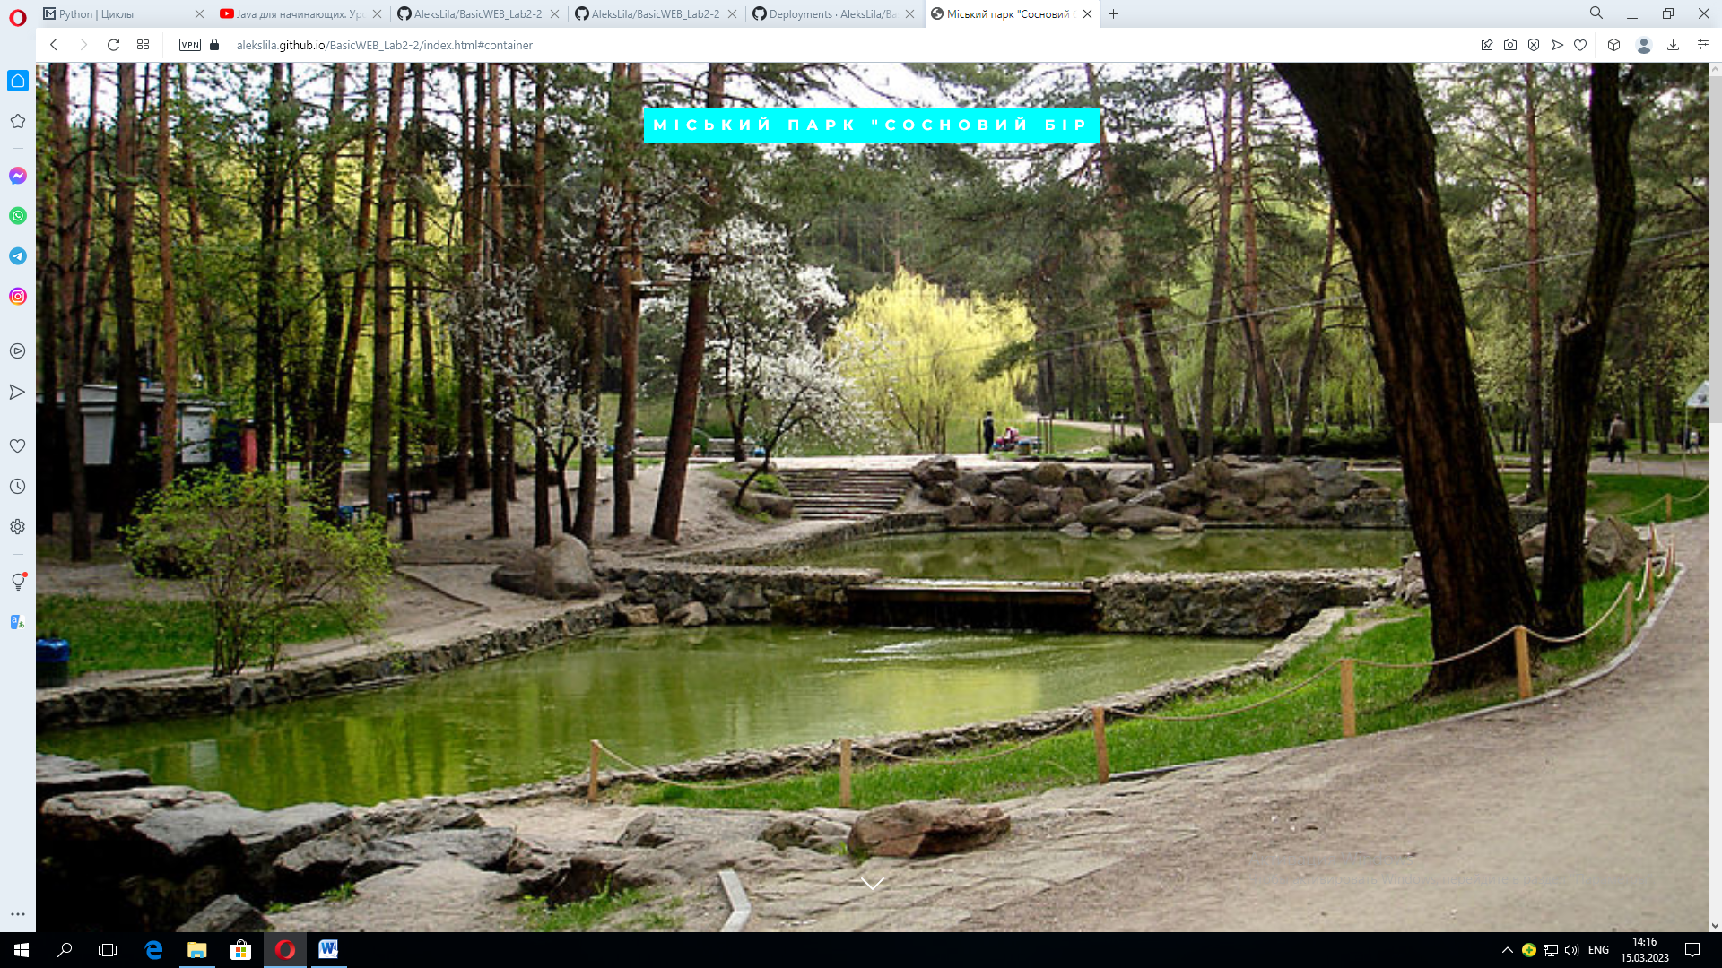

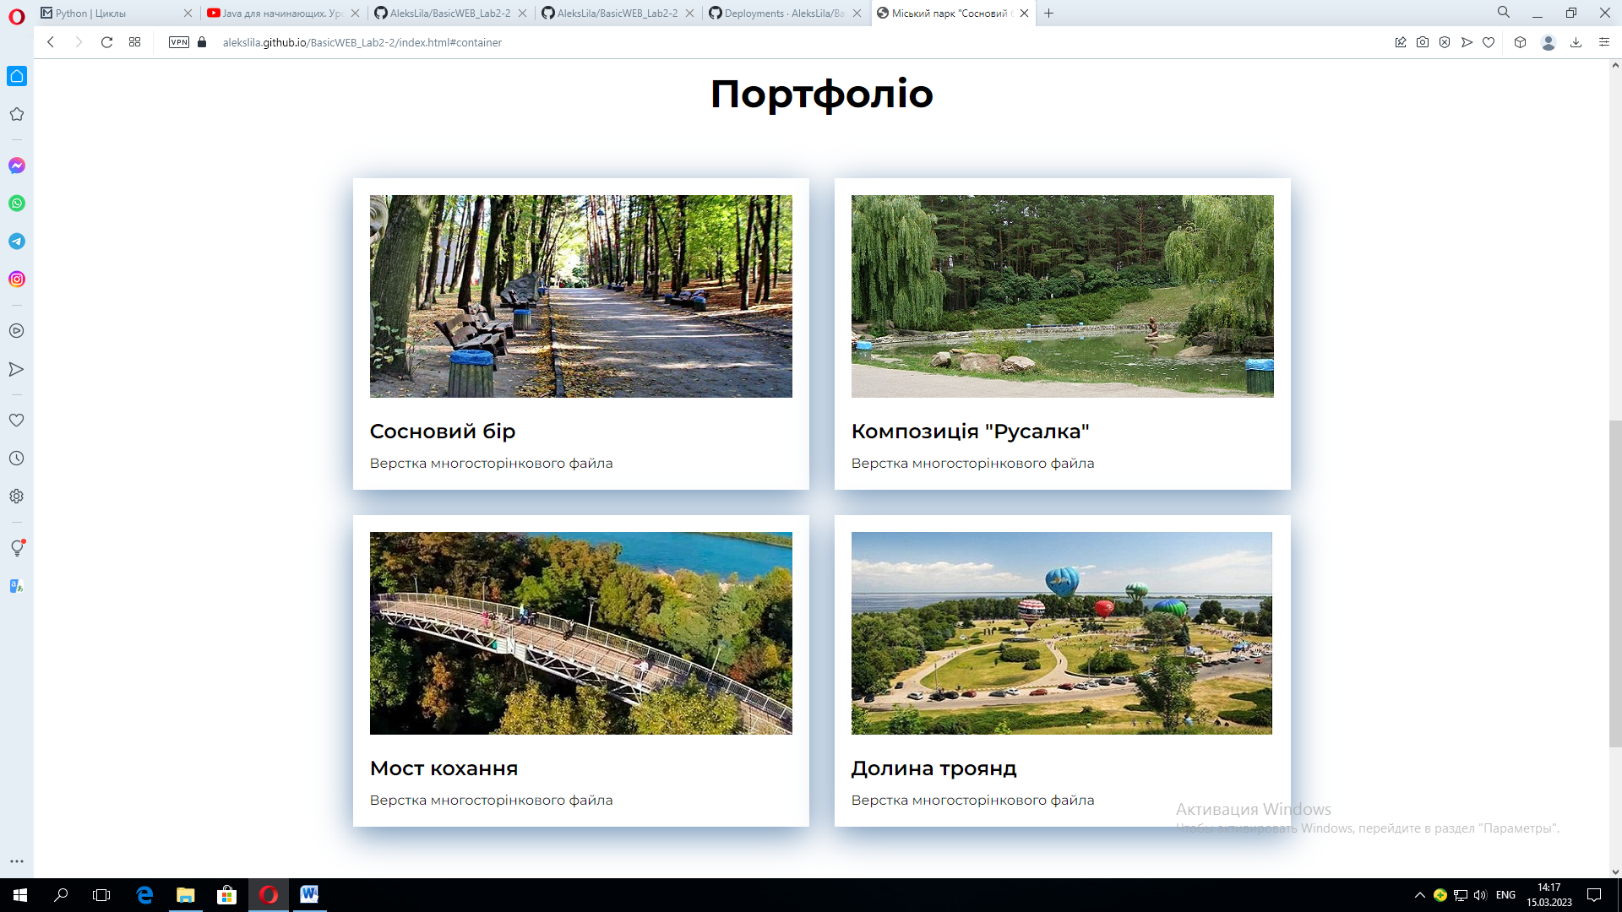

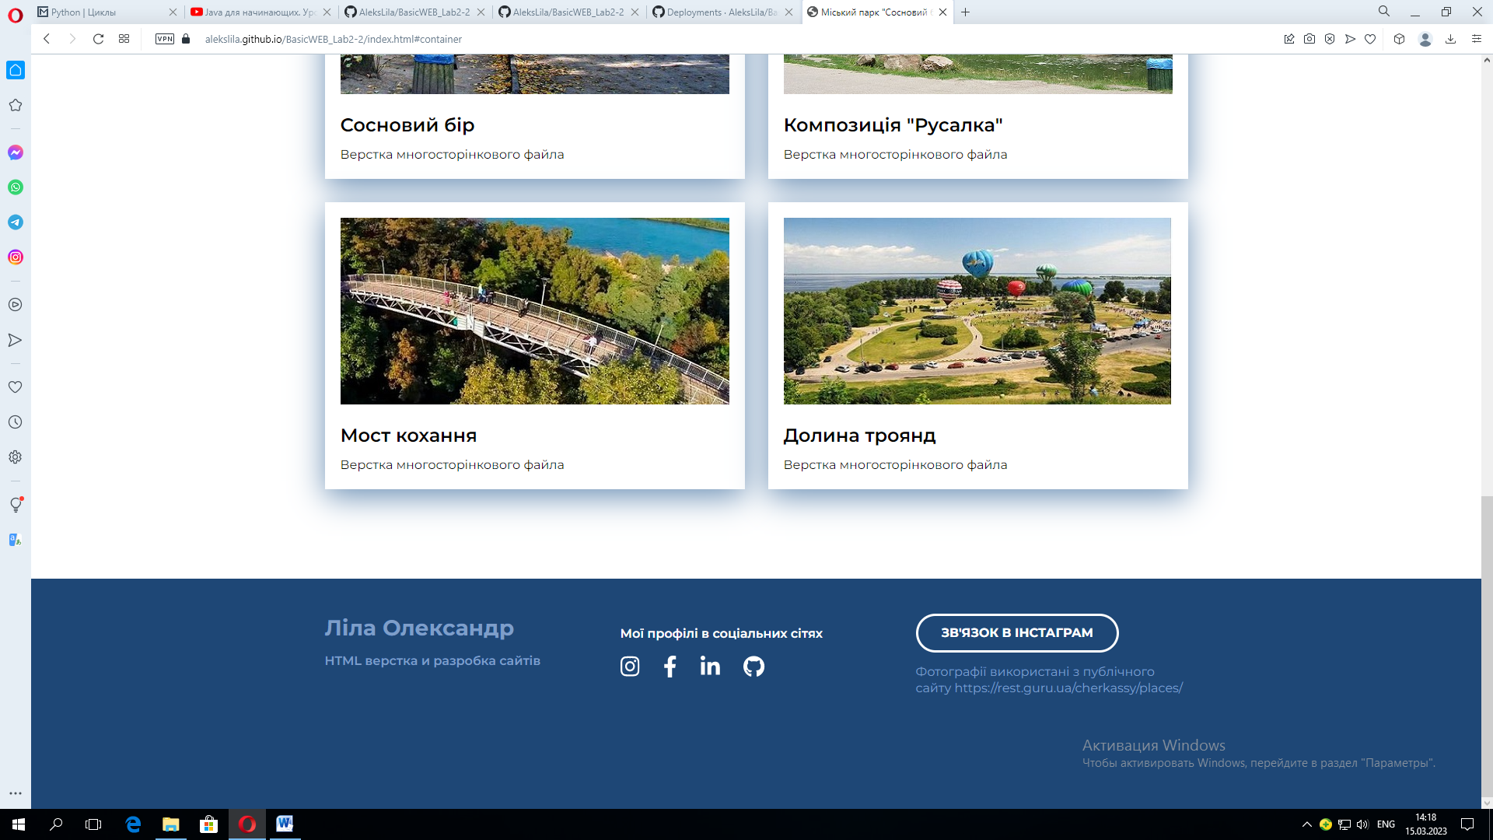

Рис*.*1 Головна сторінка сайту

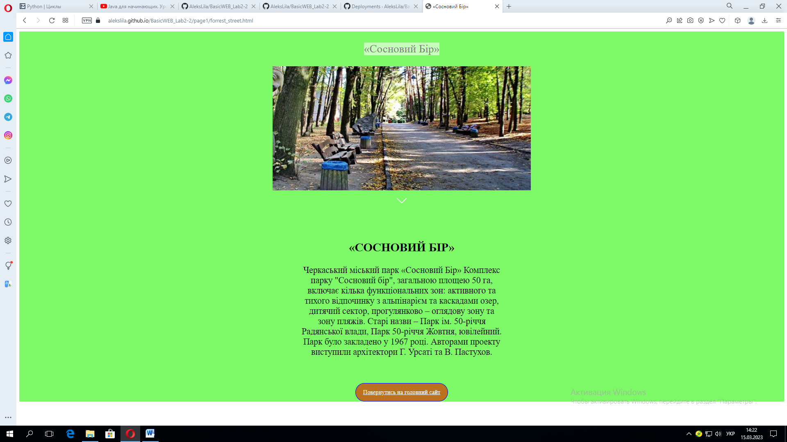

Рис.2 Сторінка сайту №2

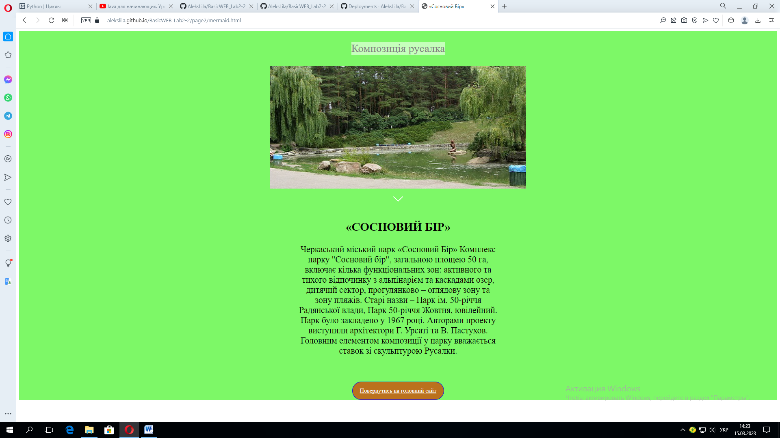

Рис.3 Сторінка сайту №3

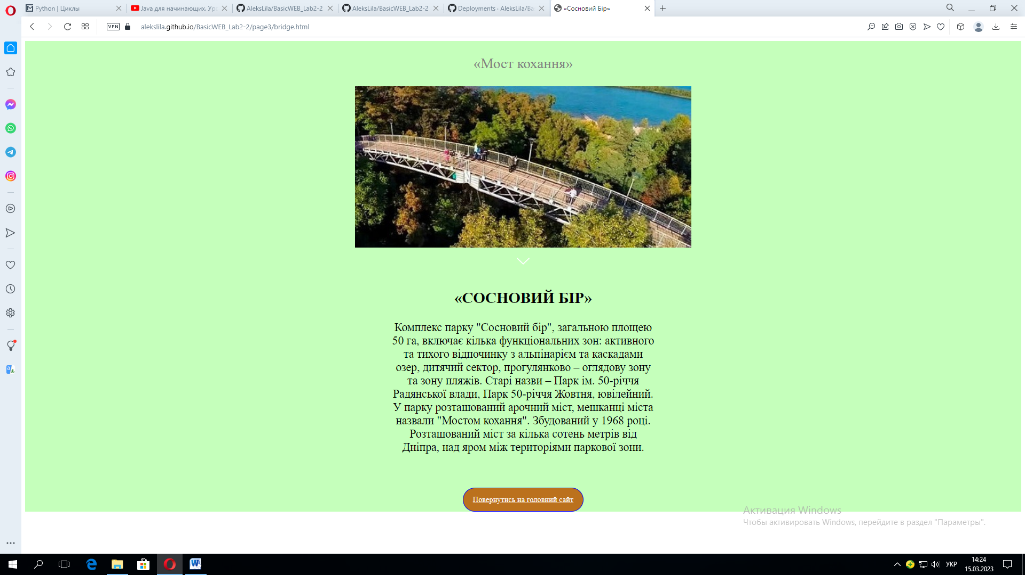

Рис.4 Сторінка сайту №4

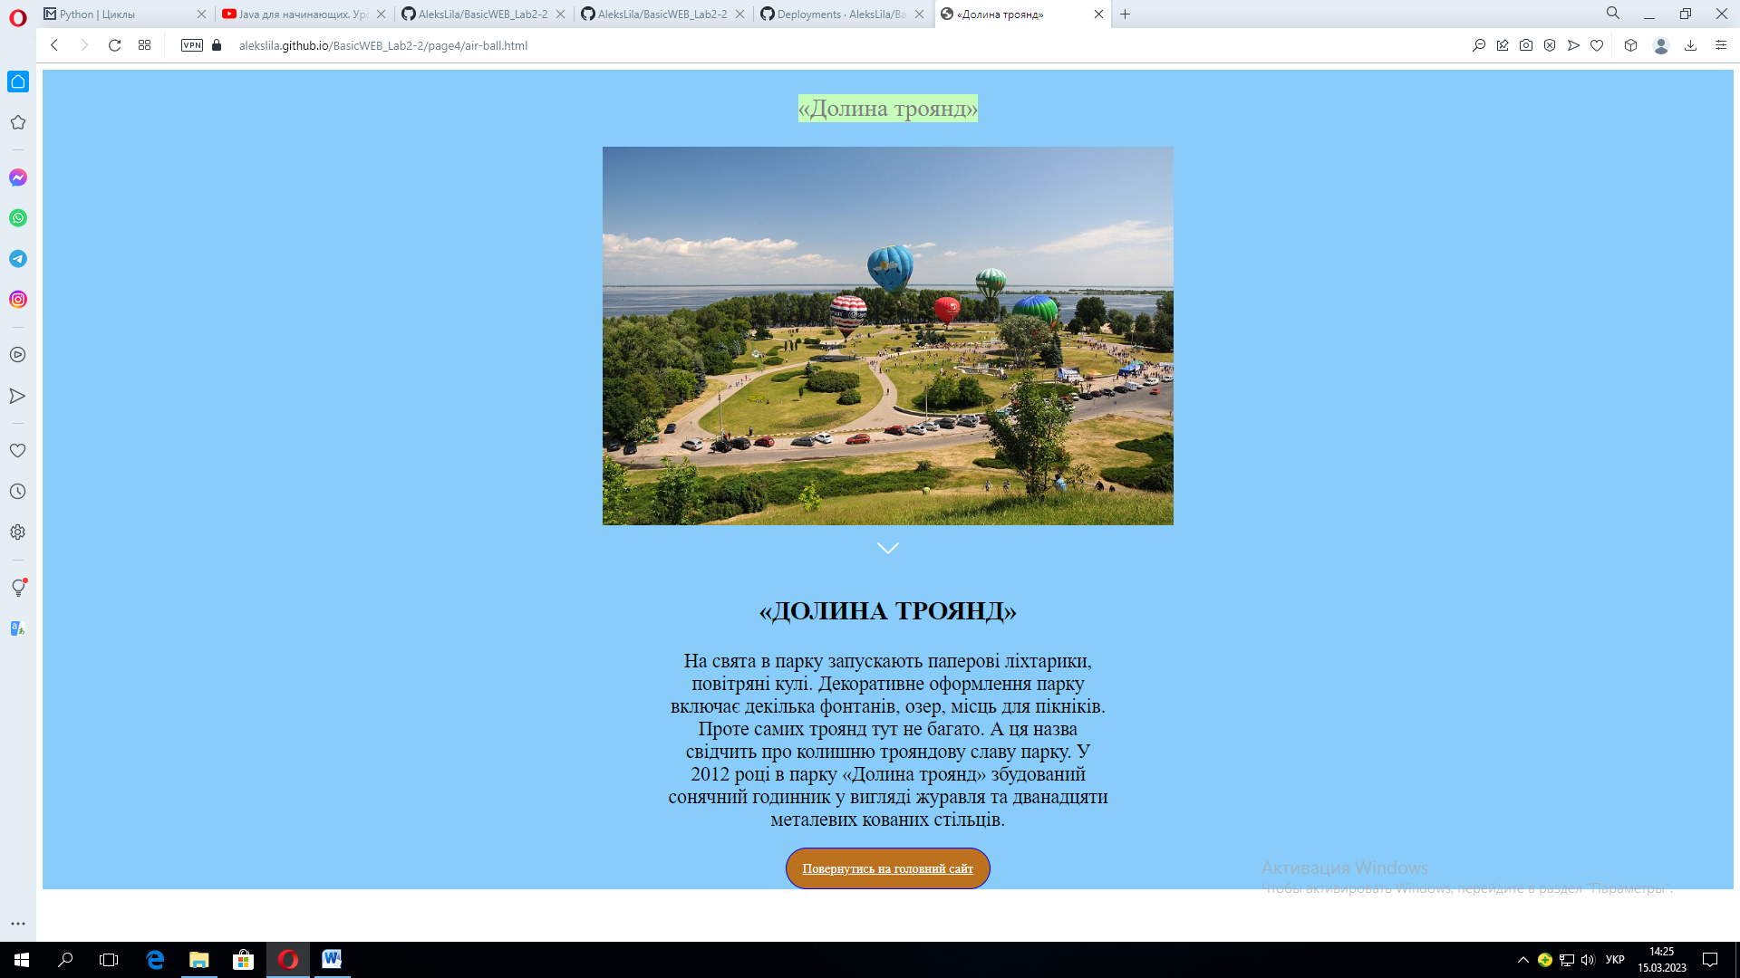

Рис.5 Сторінка сайту №5

Код файлів html та css за цим посиланням*:* <https://github.com/AleksLila/BasicWEB_Lab2-2/>

**Висновок:** в цій лабораторній работі я створив сайт на п’яти сторінках, в якому були використані всі елементи, про які шла мова в теоретичній частині лабораторної роботи. Наприклад тегі:<p>, <h1> , <a>, <link>, <div> ,<img>, <head> та багато інших. Запустив сайт на web-сервері apache-tomcat.

Перша сторінка сайту – головна, з якої можна перейти на другорядні сторінки: «Сосновий бір», «Комнозиція русалка», «Мост кохання», «Долина троянд», натиснувши на потрібну фотографію. Після перегляду другорядної сторінки можливо повернутися до головної , натиснувши внизу кнопку «Повернутися до головної сторінки».

**Контрольні питання:**

1. **Що таке HTML?**

HTML (від англійської HyperText Markup Language) - це мова гіпертекстової розмітки тексту. Вона потрібна, щоб розміщувати на веб-сторінці елементи: текст, зображення, таблиці та відео.

1. **Що таке HTML тег?**

Теги це мітки, які ви використовуєте для вказівки браузеру, як він повинен показувати ваш web-сайт.

Всі теги мають однаковий формат: вони починаються знаком "<" і закінчуються знаком ">".

Зазвичай є два теги - відкриваючий: <html> і закриваючий: </html>. Різниця в тому, що в закриваючому є слеш "/".  
Весь вміст, що вміщено між відкриваючими і закриваючими тегами, є вмістом тега.

в HTML також є теги, які є і відкривають, і закривають. Ці теги не містять тексту, а є мітками, наприклад, перенесення рядка виглядає так: <br />.

1. **Що таке атрибути та вміст HTML тегу?**

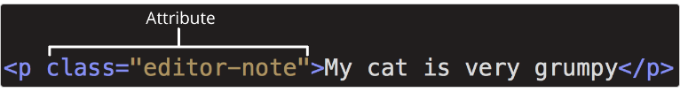

Атрибути містять додаткову інформацію про елемент, який ви не бажаєте показувати у фактичному контенті. У даному випадку, class це ім'я атрибута, а editor-note – це значення атрибута. Клас дозволяє дати елементу ідентифікаційне ім'я, яке може пізніше використовуватися, щоб звертатися до елемента з інформацією про стиль та інші речі.

Атрибут завжди повинен мати:

* Ім'я атрибута, за яким слідує знак рівності.
* Значення атрибута, укладене з двох сторін у лапки.

1. **Що таке CSS?**

CSS ( англ. Cascading Style Sheets — «каскадні таблиці стилів») — формальна мова опису зовнішнього вигляду документа (веб-сторінки), написаного з використанням мови розмітки (найчастіше HTML або XHTML).

1. **Що таке клас CSS?**

Клас — це лише один із атрибутів HTML-тегів, наприклад:

<p class="important">…</p>

<p class="help">…</p>

В CSS можна задавати стилі тільки для елементів з певним класом. Для цього використовується селектор за класом, який пишеться так .ім'я-класу, наприклад:

.important { color: red; } - вибере всі теги з класом "important"

.

help { color: green; } - вибере всі теги з класом "help"

1. **Що таке боксова модель відображення елементів на веб-сторінці?**

Боксова модель в CSS описує бокси, що генеруються для HTML-елементів.

Боксова модель також має детальні опції для визначення

полів,

рамок,

заповнення і

вмісту кожного елемента.

На діаграмі далі показано, як побудована боксова модель:

​ 